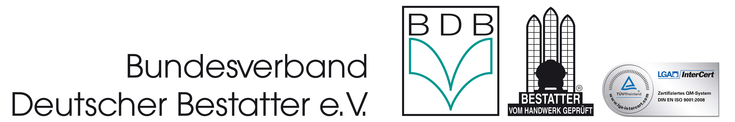

Pressemitteilung

Mut an den letzten Schritt zu denken
„Bestattungsvorsorge – eine Sorge weniger“

Haben Sie schon für Ihre Bestattung vorgesorgt? Mitten im Leben denkt niemand gerne an den Tod. Doch im Sterbefall muss heute jeder Mensch für seine eigene oder die Bestattung seiner Angehörigen selbst aufkommen. Wie die Finanzen im Todesfall aussehen, ist angesichts eventuell anfallender Pflege- und Heimkosten kaum vorherzusehen. Wer vorsorgt, entlastet seine Angehörigen. Bestattungsvorsorge bedeutet aber auch, die eigenen Wünsche für die dereinstige Bestattung inhaltlich und finanziell abzusichern.

Bestatter bieten sogenannte Bestattungsvorsorgeberatungen an. Im Beratungsgespräch lassen sich alle Fragen zum Thema Bestattungsvorsorge offen und vertrauensvoll besprechen. Die individuellen Wünsche und Vorstellungen jedes einzelnen sind dabei maßgebend.

Finanzielles regeln

Für die Finanzierung der dereinstigen Bestattung bieten zertifizierte Bestattungsunternehmen zwei zuverlässige Möglichkeiten an, das Geld unabhängig, verzinslich und insolvenzfest anzulegen:
- Bei der Deutschen Bestattungsvorsorge Treuhand AG kann der Vorsorgende die vereinbarte Summe als Treuhandvermögen sicher anlegen. Das eingezahlte Kapital ist durch die Bürgschaft eines namhaften deutschen Kreditinstituts zusätzlich geschützt.
- Das Kuratorium Deutsche Bestattungskultur e.V. bietet gemeinsam mit der Nürnberger Versicherung Sterbegeldversicherungen und Bestattungsvorsorgepakete an, die sowohl die finanzielle Situation und als auch individuelle Wünsche berücksichtigen.

In beiden Fällen ist das für die dereinstige Bestattung angelegte Geld sicher vor einem etwaigen Zugriff des Sozialamtes geschützt.

Die Wahl des richtigen Bestatters
Bei der Wahl des richtigen Bestatters bietet das Qualitätssiegel „Markenzeichen“ des Bundesverband Deutscher Bestatter (BDB) eine objektive Entscheidungshilfe. Bestatter, die das „Markenzeichen“ führen, haben ihre berufliche und ihre persönliche Qualifikation nachgewiesen und sind somit verlässliche Experten im Bereich der Bestattungsvorsorge, aber auch in allen Angelegenheiten des Trauerfalls. Seit 2009 ist das Markenzeichen nach DIN EN ISO 9001 zertifiziert. Diese Zertifizierung ist der weltweit bekannteste Standard für Qualitätskontrollen. Alle Markenzeichen-Betriebe unterliegen einer ständigen Kontrolle durch unabhängige Prüfer des TÜV Rheinland/LGA InterCert. Aktuell machen die Markenzeichenbestatter unter der Überschrift „Bestattungsvorsorge: eine Sorge weniger“ vom 17. – 30. Mai 2016 in einer bundesweiten Großplakat-Aktion auf sich aufmerksam.

Über www.bestatter.de finden Sie außerdem qualifizierte Markenzeichen-Bestatter in ganz Deutschland, die Ihnen bei allen Fragen zur Bestattungsvorsorge hilfreich zur Seite stehen.

Pressekontakt: Bundesverband Deutscher Bestatter e.V.

Volmerswerther Str. 79
40221 Düsseldorf
Telefon: 0211‐16008‐10
Ansprechpartner: Antje Bisping, Justiziarin, Qualitätsbeauftragte für das Markenzeichen
E‐Mail: bisping@bestatter.de

